一场顶级的科技盛宴，期待你的加入 !
Welcome To The Extraordinary Feast !

伯克利·科技独角兽孵化项目
全球顶级科技盛宴

“加州大学伯克利分校做为世界级顶尖名校，对人类进步做出了巨大贡献，始终走在科技前沿。《伯克利·科技独角兽孵化项目》是针对中国企业家的唯一定制化课程。学员不仅能深入接触世界最前沿科技，更能获得国际技术合作通道。希望通过此次合作，帮助中国企业家抢占科技发展先机和红利。”
——茆胜 Samuel Mao

【加州大学伯克利分校】
加州大学伯克利分校（University of California, Berkeley），位列 2016 年ARWU 世界大学学术排名世界第三 、USNews 世界大学排名世界第四。
其中工学院被誉为世界顶尖工程师的摇篮，一直以来都与斯坦福大学、麻省理工学院一起位列全美前三。
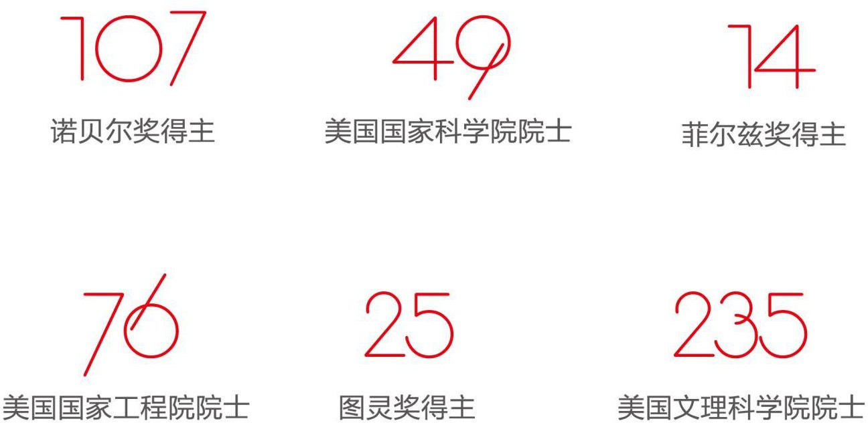

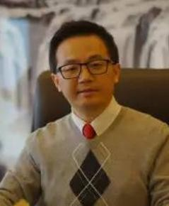
加州大学伯克利分校工学院中国项目主任

【伯克利·科技独角兽孵化项目】

科技是国之利器
国家赖之以强 企业赖之以赢
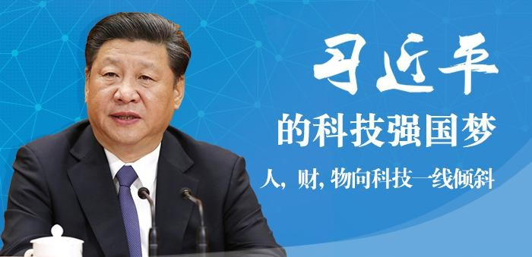
《伯克利·科技独角兽孵化项目》由加州大学伯克利分校主办。
在中国科学院、中国工程院等和清华大学、浙江大学等中国最高级科学机构和顶级高校的帮助指导下，紧跟前沿科技发展动态，捕捉投资机遇。
同时力邀顶级科学家、企业家、投资家互学共创，打造科技、实业和资本的融合平台！ 助力科技强企，抢占科技红利！
1ye

面向未来学习
【目标学员】
主 板、创业板、中小板上市公司董事长，实际控制人资产或销售额 10 亿以上的董事长
行业小巨人企业董事长

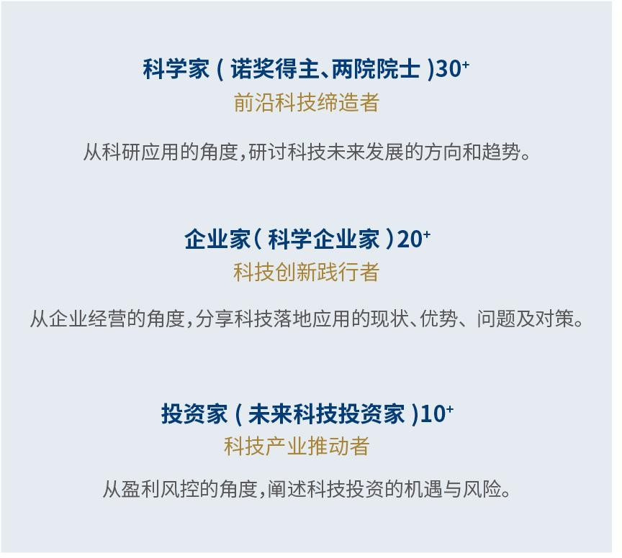
他们将与您同行
三维一体·联袂授课
科学家—从科研应用的角度，研讨科技未来发展的方向和趋势。
企业家—从企业经营的角度，分享科技落地应用的现状、优势、问题及对策。投资家—从盈利风控的角度，阐述科技投资的机遇与风险。

博士助教团
前沿科技雷达：汇编课程所涵盖及相关科技领域的资料，以及解读前沿行研报告。专业科普平台：提供专业科学概念的通俗解读。
全程科技智囊：贯穿学习全程响应式技术答疑解惑。
项目牵线桥梁：搭建科研成果转化应用的具象化纽带，让高新技术真正对接产业。人才储备中心：抢占前沿科技尖端人才资源高地，为企业未来发展储备重要人才。

前沿科技缔造者【科学家】：
潘云鹤：中国工程院院士、人工智能专家
王建宇：中国科学院院士、高空光电物理学家
杨 卫：中国科学院院士、发展中国家科学院院士吴 澄：中国工程院院士、智能制造专家
王 曦：中国科学院院士、半导体材料学专家邬贺铨：中国工程院院士、大数据专家
徐国良：中国科学院院士、生命科学家干 勇：中国工程院院士、新材料专家马余刚：中国科学院院士、核物理专家

科技创新践行者【企业家】：
江南春：分众传媒创始人、董事长雷 军：小米科技创始人、董事长
陈春花：新希望六和股份、原联席董事长王传福：比亚迪股份董事局主席兼总裁 史蒂文·霍夫曼：硅谷创业教父

科技产业推动者【投资家】：
沈南鹏：红杉资本中国创始合伙人
朱 敏：赛伯乐投资集团创始人、董事长 吴克忠：优势资本董事长、财中金控董事长唐 宁：宜信财富公司创始人、CEO
阚治东：中国证券之父、东方汇富董事长

大势已至 未来已来

科技饕餮盛宴
未来企业都是科技企业，变革中的传统企业该如何链接科技？
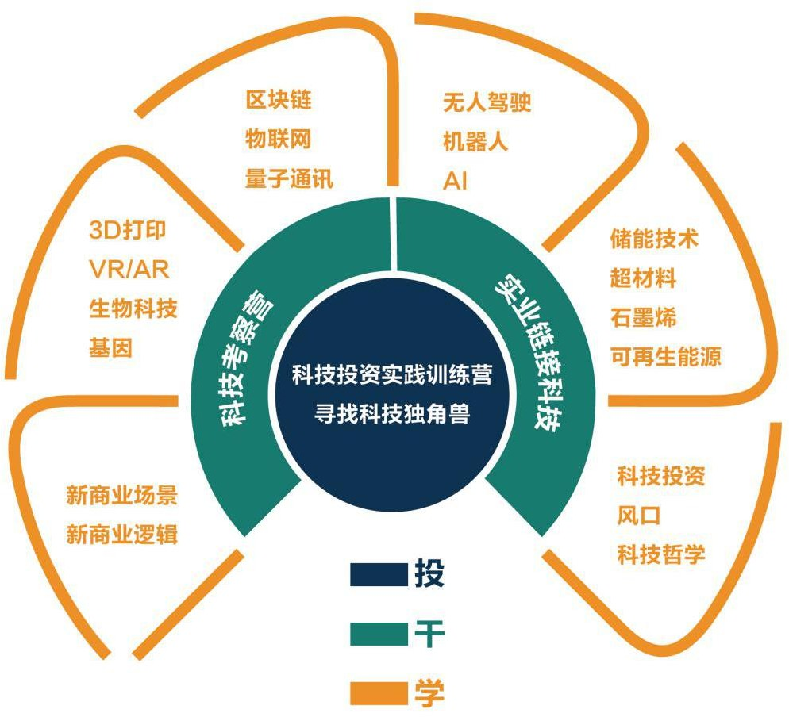
链接科技 · 换道超车

实业与科技的碰撞，将会带来怎么的火花？
科技推动变革的大时代，企业如何换道超车，抢占先机？
投资科技 · 布局未来
中国未来的产业格局将会走向何方？

当前投资决策需要作何调整？
科技风口下，如何发现下一个独角兽？

国内课程

【学】—— 发现未来机遇
科技哲学
中、美、德、日、以等国家的科技发展史与哲学反思科技与人文、科技与社会
场景应用
科技创新激活的新商业场景大数据思维的新商业变革
前沿颠覆性军民两用技术应用
科技投资
未来科技投资十大风口解读
全球科技发展趋势及科技创新政策解读
前沿科技
区块链、物联网、量子通讯、比特币
无人驾驶、机器人、 AI、新一代信息技术、人脸识别储能技术 、石墨烯 、超材料 、可再生能源
3D 打印、 VR/AR、生物科技、基因编辑技术云计算、大数据、先进制造
。。。。。。

【投】——捕捉未来机遇
科技投资实践训练营
投资专家阚治东、吴克忠、王阳全程带队指导
真实项目+真实出资+全程参与+过程指导+经验总结
寻找科技独角兽
携手宜信、软银中国、赛伯乐
不管是普通独角兽，还是超级独角兽或独角幼兽
我们这有终极捕兽队员及各路大神捕手，帮您把它们一网打尽我们还储备了千里马以及其它各种神奇物种！
（机构领投，同学可以跟投）

【干】——抢占科技红利
科技考察营
国内外特色高科技园区深度考察科技独角兽企业观摩参访
地方政府科技创新对接考察
实业链接科技
顶级科研机构科研技术成果展示对接导师自有科研项目考察交流
学员企业科技创新与转型专题工作坊

国际课程

第一天 | 第二天 | 第三天 | 第四天 | 第五天
有效的创新 | 前沿机器人技术 | 工业制造创新 | 生物工程概述 | 国家实验室技术转让
休息 茶歇
现代工程设计 | 人机工程及应用 | 微系统技术 | 生物力学前沿技术 | 创新领导力
午餐、休息
系统控制创新 | 能源技术概述 | 先进材料技术 | 企业访问调研 | 学员分组演讲
休息 茶歇 |  |  |  | 证书颁发
机器学习和最优化技术 | 电池和储能技术创新 | 激光技术和材料加工制造
互动交流 | 互动交流 | 互动交流

国际师资

Francesco Borrelli 教 授
伯克利-韩国现代汽车技术合作中心共同主任国际系统控制技术专家
2009 年获得美国国家科学基金会青年学者奖，2012 年获得国际 IEEE 控制系统技术奖。
Van Carey 教 授
理查德牛顿冠名教授
伯克利能源和输运技术实验室主任国际能源技术专家
Costas Grigoropoulos 教 授
伯克利机械工程系副主任 国际激光加工和制造技术专家
Roberto Horowitz 教 授
伯克利机械工程系主任国际智能系统技术专家
1987 年获得美国总统青年学者奖，2010 年获得ASME 国际佩因特动力系统和控制奖。
Homayoon Kazerooni 教 授
伯克利机器人和人机工程实验室主任国际机器人技术专家
开发的机器人技术被美国时代周刊评为年度最具创新力技术并荣获国际技术创新奖。2005 年创办的企业于 2014 年上市。

Tony Keaverny 教 授
伯克利生物力学工程实验室主任国际生物工程技术专家
ASME 生物工程青年学者奖及 2010 VanMow 奖章获得者。

Liwei Lin 教 授
伯克利传感和驱动器中心共同主任国际微机电系统技术专家
2009 年获得美国国家科学基金会青年学者奖
Samuel Mao 教 授
伯克利清洁能源工程实验室主任国际能源工程和材料技术专家
2011 年国际材料研究大会共同主席，2012 和 2017 年国际清洁能源大会联席主席，
2011 年荣获国际技术创新奖。
Sara McMains 教 授
国际智能制造技术专家
2005 年获得美国国家科学基金会青年学者奖，2011 年获得Audi 制造技术奖。
Mohammad Mofrad 教 授
伯克利分子细胞生物力学实验室主任国际生物力学技术专家
2010 年获得美国国家科学基金会青年学者奖
Somayeh Sojoudi 教 授
国际控制理论和大数据技术专家
2015 年获得INFORMS 最优化学会青年学者奖
Hayden Taylor 教 授
国际微纳尺度系统技术专家 2015 年获得伯克利校董会学者奖

入学研修生

卜弘毅——嘉兴超维信息技术有限公司 （中科院）总经理

陈 军——广东融合保信息技术有限公司 董事长

褚小波——杭能控股集团有限公司 董事长

崔连国——久泰能源集团 董事长

戴志康——证大集团 董事长

杜 楠——金徽酒股份有限公司（603919）董事长傅逞军——盛大集团 董事总经理
洪 钢——纷美包装有限公司（00468.HK）董事长胡海平——师董会（北京）信息科技有限公司董事长
黄大成——恒生电子股份有限公司（600570）联合创始人李 宁——非凡中国控股有限公司（08032.HK）董事长 李存友——山东友泰科技有限公司 董事长
李正刚——杭州新松机器人自动化有限公司（中科院）总经理

梁国坚——索芙特智慧产业科技集团（000662）董事长 刘若鹏——光启科学（00439.HK）董事长、全国人大代表
刘小龙——原上海张江高科技园区开发股份有限公司（600895）董事长吕建明——通策医疗投资股份有限公司（600763) 董事长
荣俊林——上海天永智能装备股份有限公司（603895）董事长

史泽华——正威国际集团（世界 500 强企业，第 183 位）执行董事

谈剑峰——众人科技集团 董事长、全国政协委员

田 宁——浙江盘石信息技术股份有限公司(834009) 董事局主席

王 航——新希望集团 副董事长、中国民生银行 副董事长

薛守光——香港宝树集团 董事长

吴奋明——中鼎电子竞技有限公司 董事长

吴克忠——财中金控、优势资本 董事长

周桐宇——上海威达高科技集团 董事长、全国政协委员朱 菁——上海镭慎光电科技有限公司（中科院）总经理朱军红——上海钢联电子商务股份有限公司 董事长
郑元豹——人民电器集团（中国 500 强企业）董事局主席

期待你的加入
前百分之二的人掌握世界
如果有可能，我们要争取做这 2%的人。
教学安排

培育对象
转型升级：有向高科技转型，寻找前沿科学技术的传统企业发现趋势：先人一步关注科技产业发展趋势的企业
科技投资：寻找优质科技投资项目，孵化科技独角兽的企业项目融资：掌握核心科技，需要融资的企业
（ 课程只面向企业老板，不对职业经理人开放 ）

课程学制
2 年，2—3 天/2 月，国内授课 11 次
加州大学伯克利分校 1 次海外授课

学习地点
北京 · 美国加州大学伯克利分校

授课语言
中文为主（英文配同声翻译）

课程形式
课堂授课、案例研讨、实践工作坊

证书颁发
完成全部课程学习颁发《加州大学伯克利分校结业证书》

学习费用
99 万/人
交通、食宿费用自理

伯克利·科技独角兽孵化项目

报名表

基本情况
姓 名 |  |  |  | 姓名拼音 |  |  | 请贴一寸照片
性 别 | ○男 ○女 |  |  | 出生日期 | 年 月 日
国 籍 |  |  |  | 出生地点
民 族 |  |  |  | 政治面貌
证件类型 | ○身份证 ○护照 ○港澳台地区大陆通行证 ○其他（请注明）
证件号码
婚姻状况 | ○单身 ○已婚 |  |  | 籍 贯 | 省（自治区/直辖市） 市 （县）
办公电话 |  |  |  | 手 机
家庭电话 |  |  |  | 传 真
电子邮箱
请指定一位紧急联系人
姓 名 |  |  |  | 性 别 | ○男 ○女
家庭电话 |  |  |  | 手 机
邮 编 |  |  |  | 通讯地址
工作背景
工作经验 |  | 全职工作时间 年 担任管理工作时间 年
现任单位
单位网址
公司总资产 |  | 亿元 |  | 公司上年销售额 | 亿元
是否上市 |  | ○是 ○否 在 证券交易所上市 股票代码
企业性质 |  | ○国营 ○民营 ○外商独资 ○中外合资 ○其他（请注明）
雇员人数 |  | 人 |  | 所在部门
下属员工 |  | 人 |  | 担任职务
掌管经费额度
单位行业类别 |  | （请填写行业分类代码）
1.制造、加工业 13.计算机软硬件、互联网等信息技术和产品生产和服务
2.电信基础设施建设和运营 14.银行、证券和其他金融服务
3.广告和公关服务 15.管理等商业咨询服务
4.法律服务 16.宾馆等旅游服务业
5.交通运输、物流配送、仓储和邮政服务 17.贸易和中介服务
6.生物制药 18.医疗卫生和社会福利
7.零售、批发分销和其余商业服务 19.文化艺术、娱乐和广播电影电视
8.教育培训和科学研究 20.出版、印刷业
9.农、林牧、渔业 21.房地产经营服务
10.房屋、道路及其余基础建设的建筑和设计 22.电力、煤气及水的生产和供应业
11.采掘、地质勘探和水利建设管理业 23.非赢利性机构组织
12.党政事业部门和有关社会团体 24.其他（请注明）
工作经历
请您陈述自从事管理工作以来的经历，以及目前工作之外兼任的其他社会职务。此项内容非常重要，将对资格审查有至关重要的影响，详细陈述。

请阐述你目前工作单位的基本情况，组织结构图。详细说明单位性质、主营业务、投资方、经营范围及其在行业和地区中的地位等。同时请阐述您的主要工作职责。（可另附资料）

工作履历
起止日期（年/月） |  |  | 单位 |  |  | 担任职务
教育背景
目前最高学历 ○博士 ○硕士 ○本科 ○大专 ○其他（请注明）
起止日期（年/月） | 毕业院校 | 专业 | 学历/学位
荣誉与爱好
请列出您所获得的主要荣誉或奖励，以及获得时间和颁发机构。
请列出您的兴趣、爱好以及专长，我们会向您推荐相应的活动或沙龙。
资格审核
审核人签字：
审核时间： 年 月 日
申请人声明
本人谨此次声明：我所提交的所有资料信息均真实可靠完整。我同意在必要的情况下提交原件以确认我的报名资格。报名表中个人自述完全由我本人完成。并愿对因虚假资料导致的申请失败或学籍的取消承担全部责任。
申请人签名 申请日期
缴费事项
1、缴费方式
收款单位：师董（北京）信息科技股份有限公司
开户银行：中国建设银行北京清华园支行
银行账号：1105 0163 5600 0000 1396
2、汇款时请在“用途”栏里注明：科技独角兽孵化项目+学员姓名
请将汇款底单电子版发给联系老师
联系人：赵老师 15911037933（微信同号） 邮箱：qinghuadaxueyx@163.com

